**СПРАВКА**

**Оснащение оборудованием центра «Точка роста» - Базовое ПО и интернет**

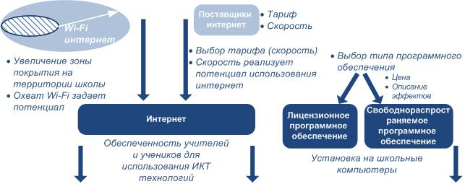

На дано вкладке вам необходимо обеспечить такой аспект информатизации школы как интернет и программное обеспечение. По данным аспектам возможно принимать следующие решения:

* Обеспечение Центра школы Wi-Fi интернетом. На данный момент практически все устройства оснащены возможностью беспроводного доступа к сети, соответственно, самый быстрый способ обеспечить школу интернет это сделать на ее территории обширную Wi-Fi сеть.  Решение принимается в виде выделения бюджета на данные цели. Тут же на форме прогноз по увеличению зоны покрытия интернет в школе. Наличие wi-fi влияет на активное использование ИКТ технологий в школе.
* Вы можете выбрать «тариф» подключения к интернет. Главное, чтобы скорость была не медленнее, чем у сотрудников и учеников дома, так как это может повлиять на их отношение и желание использовать ИКТ технологии.
* На школьных компьютерах необходимо устанавливать комплект базового программного обеспечения. Оно может быть двух типов. Лицензионное и свободнораспространяемое. Вся информация, необходимая для выбора одного из типов ПО, есть в сравнительной таблице на самой форме.
* Централизованные поставки. От региона в центры школы централизованным образом закупаются устройства.